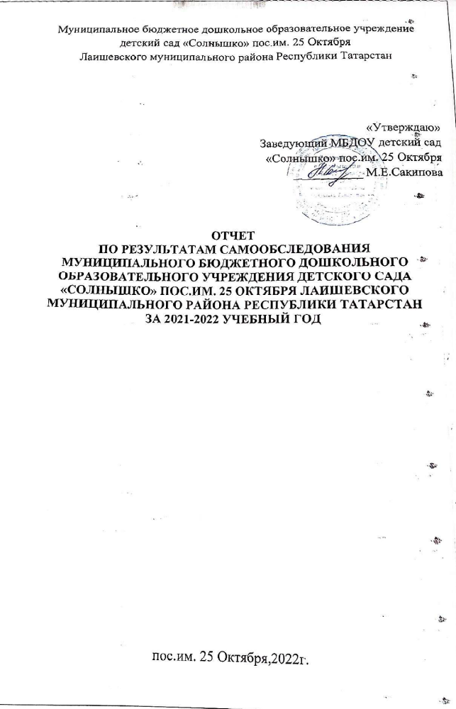Аналистическая часть

1.Общие сведения об образовательной организации
Наименование образовательной организации | Муниципальное бюджетное дошкольное учреждение детский сад «Солнышко» МБДОУ детский сад «Солнышко»
Руководитель | Сакипова Мадина Ермухамбетовна
Адрес организации | 422613, Республика Татарстан, Лаишевский район, поселок совхоза им. 25 Октября, ул. Школьная, д.8
Телефон | +7(84378) 3-54-29
Адрес электронной почты | sadik25colnshko@inbox.ru
Учредитель | МУ «Исполнительный комитет Лаишевского муниципального района Республики Татарстан»
Дата создания | 1980
Лицензия | От 15.07.2014 серия 16Л01 №0001354
Адрес официального сайта | https://edu.tatar.ru/laishevo/25okt/dou

Осуществляет свою деятельность в соответствии с Федеральным законом "Об образовании в Российской Федерации" №273 - ФЗ от 29.12.2012 г.,
Уставом дошкольного образовательного учреждения и другими локальными нормативными актами.
Образовательная организации филиалов не имеет.
МБДОУ расположено в отдельно стоящем здании, построено по типовому проекту.
Цель деятельности Детского сада – осуществление образовательной деятельности по реализации образовательных программ дошкольного образования.
Предметом деятельности Детского сада является формирование
общей культуры, развитие физических, интеллектуальных, нравственных,
эстетических и личностных качеств, формирование предпосылок учеб-
ной деятельности, сохранение и укрепление здоровья воспитанников.
График работы - пятидневная рабочая неделя (с понедельника по пятницу)

Выходные дни: суббота, воскресенье и праздничные дни, установленные законодательством Российской Федерации и Республик Татарстан

2.Система управления ДОУ
Управление Детским садом осуществляется в соответствии с действующим законодательством и уставом Детского сада.
Управление Детским садом строится на принципах единоначалия и коллегиальности. Коллегиальными органами управления являются: педагогический совет, общее собрание работников.
Единоличным исполнительным органом является руководитель -заведующий.

Заведующий | Контролирует работу и обеспечивает эффектив-  ное взаимодействие структурных подразделений  организации, утверждает штатное расписание,  отчетные документы организации, осуществляет  общее руководство Детским садом
Педагогический совет | Осуществляет текущее руководство образовательной деятельностью Детского сада, в том числе рассматривает вопросы:  – развития образовательных услуг;  – регламентации образовательных отношений;  – разработки образовательных программ;  – выбора учебников, учебных пособий,  средств обучения и воспитания;  – аттестации, повышении квалификации педагогических работников;  – координации деятельности методических  объединений
Общее  собрание  работников | Реализует право работников участвовать  в управлении образовательной организацией,  в том числе:  – участвовать в разработке и принятии коллективного договора, Правил трудового  распорядка, изменений и дополнений к ним;  – принимать локальные акты, которые регламентируют деятельность образовательной  организации и связаны с правами и обязанностями работников;  – разрешать конфликтные ситуации между  работниками и администрацией образовательной организации;  – вносить предложения по корректировке  плана мероприятий организации, совершенствованию ее работы и развитию материальной базы

3.Организация учебного процесса
Федеральным законом от 29.12.2012 № 273-ФЗ «Об образовании в Российской Федерации», ФГОС дошкольного образования, СанПиН 2.4.1.3049-13 «Санитарно-эпидемиологические требования к устройству, содержанию и организации режима работы дошкольных образовательных Образовательная деятельность в Детском саду организована в соответствии с организаций».
Образовательная деятельность ведется на основании утвержденной
основной образовательной программы дошкольного образования,
которая составлена в соответствии с ФГОС дошкольного образования,
с учетом примерной образовательной программы дошкольного образо-
вания, санитарно-эпидемиологическими правилами и нормативами,
с учетом недельной нагрузки.
Детский сад посещают 52 воспитанника в возрасте от 1-7 лет. В детском саду сформировано 3 разновозрастные группы. Из них:
Первая младшая группа «Карапузики»-18 детей
Вторая младшая группа «Капельки»-19 детей
Старшая группа-15детей
Воспитательно-Образовательный процесс организован в соответствии с санитарными нормами. Созданы благоприятные условия в помещении для игровой и образовательной деятельности с детьми, соблюдены правила санитарии и гигиены, организуется кварцевание и сквозные проветривание (в отсутствии детей). Режим дня соответствует гигиеническим нормам детей различного возраста. Предусмотрено достаточное пребывание на свежем воздухе, осуществляются оздоровительные профилактические мероприятия, проводится непосредственная образовательная деятельность, которая включает в себя рациональное сочетание различных по характеру видов деятельности, умственных и физических нагрузок.
Воспитательная работа строится с учетом индивидуальных особенностей детей с использованием разнообразных форм и методов, в тесной взаимосвязи воспитателей, специалистов и родителей.
4.Качество кадрового обеспечения.
Детский сад укомплектован на 100 % согласно штатному расписанию.
Всего работают в ДОУ-15 человек
Педагогический коллектив -5человек
До 3 лет- 1человек
От 5-до 10-2человека
Более 20-2человека
Аттестацию 2021-2022 прошел один человек.
4 педагога имеют I и высшую категории квалификации.
Педагоги постоянно повышают свой професиональный уровень, участвуют в работ методических объединений, знакомятся с опытом работы своих коллег и других дошкольных учреждений, а также саморазвиваются. Всё это в комплексе дает результат в организации педагогической деятельности и улучшении качества образования и воспитания дошкольников.

5.Качество учебно-методического и библиотечно- информационного обеспечения.
Методическая литература является составной частью методической службы, располагается в группах детского сада и кабинетах специалистов. Библиотечный фонд представлен методической литературой по всем образовательным областям основной общеобразовательной программы, детской художественной литературой, периодическими изданиями, а также другими информационными ресурсами на различных электронных носителях. В каждой группе имеется банк необходимых учебно-методических пособий рекомендованных для планирования воспитательно-образовательной работы в соответствии с обязательной частью ООП. В детском саду учебно-методическое и информационное обеспечение достаточное для организации образовательной деятельности и эффективной реализации образовательных программ.

6.Качество материально-технической базы
В дошкольном учреждении создана материально-техническая база для жизнеобеспечения и развития детей, ведется систематически работа по созданию предметно-развивающей среды.
Материально-техническое оснащение и оборудование, пространственная организация среды ДОУ соответствуют санитарно-гигиеническим требованиям.
Соответствие материально – технической базы учреждения современным санитарно-гигиеническим и другим нормам подтверждено лицензией на право ведения образовательной деятельности.
В учреждении созданы все условия для функционирования 3 разновозрастных групп.
Каждая группа расположена в отдельной групповой ячейке, имеет благоустроенные игровую, раздевальную и санитарно–гигиеническую, спальную комнаты, укомплектованные мебелью и необходимым оборудованием. В группах создана безопасная предметно-развивающая среда, соответствующая возрасту детей, позволяющая решать образовательные и воспитательные задачи.
Для организации деятельности специалистов в детском саду имеется:
- зал для проведения музыкальных и физкультурных занятий, а так же массовых мероприятий с детьми и взрослыми
- кабинет БДД, где дети удовольствием изучают правила дорожного движения.
Предметная среда имеет мобильный характер, варьируется в зависимости от направления осуществляемой деятельности.
В детском саду имеется необходимый набор специальных и подсобных помещений: складские помещения, прачка, санитарно-гигиенические комнаты для персонала. Все помещения оборудованы в соответствии требованиям СанПин.
Для организации питания учреждение располагает пищеблоком, оснащённым необходимым оборудованием и квалифицированным персоналом. В ДОУ обеспечивается гарантированное сбалансированное питание воспитанников с учетом их возраста, физиологических потребностей в основных пищевых веществах и энергии по утвержденным нормативам.
Питание детей осуществляется штатным персоналом в соответствии с примерным 10-дневным меню, разработанным на основе физиологических потребностей детей всех возрастных групп и рекомендуемых суточных наборов продуктов для организации питания. Организация питания в ДОУ соответствует санитарно-эпидемиологическим правилам и нормативам. Поставку продуктов для приготовления еды осуществляет АО "Департамент продовольствия и социального питания г. Казани".
При составлении рациона ребёнка учитывается возраст, уровень физического развития, физиологическая потребность в основных пищевых веществах и энергии. Разнообразный рацион питания, включает в повседневный рацион все основные группы продуктов, имеется картотека блюд, технологические карты приготовления пищи.
В детском саду организовано 4-х разовое питание. Для обеспечения разнообразного и полноценного питания детей в детском саду и дома, родителей информируют об ассортименте питания ребенка, вывешивая ежедневное меню на информационных стендах около кухни и в каждой групповой ячейке. В ежедневном меню указывается наименование блюда и объем порции.
Важнейшим условием правильной организации питания детей является строгое соблюдение санитарно-гигиенических требований к пищеблоку и процессу приготовления и хранения пищи. В целях профилактики пищевых отравлений и острых кишечных заболеваний работники пищеблока строго соблюдают установленные требования к технологической обработке продуктов, правил личной гигиены, периодически проходят медицинское обследование.
В правильной организации питания детей большое значение имеет создание благоприятной и эмоциональной окружающей обстановки в группе. Группы обеспечены соответствующей посудой, удобными столами. Воспитатели знакомят детей с названия блюд и продуктов, рассказывают о пользе здоровой пищи, приучают детей к культурно-гигиеническим навыкам при приеме пищи.
Детям обеспечено полноценное сбалансированное питание.
Детский сад оснащен современной оргтехникой: имеются в наличии компьютеры для делопроизводства, 3 ноутбука – для работы воспитателей групп, выход в Интернет, 1 музыкальный центр, 2 телевизора. Также имеется коллекция дисков с детскими фильмами, песнями, мультфильмами.
Дошкольное учреждение обеспечено в достаточном количестве мягким инвентарем (постельные принадлежности, полотенца, спецодежда), твердым инвентарем (мебелью, технологическим оборудованием, посудой, кухонной утварью)
В учреждении созданы условия для безопасного пребывания детей и взрослых.
Действует система работы по охране труда и профилактике травматизма. Осуществляется пропускной режим силами сотрудниками детского сада, здание оборудовано «тревожной кнопкой». По периметру территория детского сада обнесена забором. Ограждение без повреждения, имеет ворота и калитку, которые закрываются на замок.
Соблюдаются требования пожарной безопасности. Здание имеет пожарный водопровод, оборудовано пожарной сигнализацией, заключён договор на обслуживание системы пожарной сигнализации, укомплектовано необходимым набором первичных средств пожаротушения: огнетушители, пожарные шкафы.
Достаточное количество работ выполняется силами работников детского сада. Большой вклад в благоустройство здания, групповых помещений, прогулочных участков вносит родительская общественность при активной поддержке и инициативе Родительского комитета, педагогов групп и администрации детского сада.
Организованная в ДОУ предметно-развивающая среда инициирует познавательную и творческую активность детей, предоставляет ребенку свободу выбора форм активности, обеспечивает содержание разных форм детской деятельности , безопасна и комфорта, соответствует интересам, потребностям и возможностям каждого ребенка, обеспечивает гармоничное отношение ребенка с окружающим миром.
Задача оснащения предметно-развивающей среды остается одной из главных задач нашего ДОУ.

